**МИНИСТЕРСТВО НАУКИ И ВЫСШЕГО**

**ОБРАЗОВАНИЯ РОССИЙСКОЙ ФЕДЕРАЦИИ**ФЕДЕРАЛЬНОЕ ГОСУДАРСТВЕННОЕ БЮДЖЕТНОЕ ОБРАЗОВАТЕЛЬНОЕ УЧРЕЖДЕНИЕ  
ВЫСШЕГО ОБРАЗОВАНИЯ  
**«БЕЛГОРОДСКИЙ ГОСУДАРСТВЕННЫЙ  
ТЕХНОЛОГИЧЕСКИЙ УНИВЕРСИТЕТ им. В.Г.ШУХОВА»  
(БГТУ им. В.Г.Шухова)**

Кафедра программного обеспечения вычислительной техники и автоматизированных систем

Лабораторная работа №4

Дисциплина: Теория цифровых автоматов

по теме Диагностика неисправностей комбинационных схем с одним выходом

Выполнил: ст. группы ВТ-32  
 Воскобойников И. С.

Проверил: Рязанов Ю. Д.

**Белгород 2020**

**Цель работы:** научиться строить диагностические тесты и алгоритмы распознавания неисправностей комбинационных схем с одним выходом.

З а д а н и е

При выполнении лабораторной работы нужно решить следующую задачу.

Дано:

1) комбинационная схема с одним выходом, построенная при выполнении лабораторной работы № 3;

2) множество одиночных неисправностей, состоящее из неисправностей «константа 0» и «константа 1» на каждом входе схемы.

Найти: диагностический тест для заданного множества неисправностей.

Построить: алгоритм распознавания неисправностей.

Для решения задачи нужно выполнить следующие задания.

1. Написать программу моделирования исправной схемы и построить таблицу истинности булевой функции, реализуемой исправной комбинационной схемой.

2. Для каждой неисправности написать программу моделирования схемы с этой неисправностью и построить таблицу истинности функции неисправности.

3. Определить, существуют ли в множестве неисправностей необнаружимые и неразличимые неисправности.

4. Составить матрицу функций неисправностей, содержащей попарно различные строки. Столбцы матрицы соответствуют наборам входных сигналов, а строки — векторам-значений функций неисправности. Каждой строке матрицы поставить в соответствие множество подозреваемых неисправностей.

5. Составить диагностическую матрицу, заменив в матрице функций неисправностей каждую функцию неисправности соответствую-щей разностной функцией.

6. По диагностической матрице найти минимальный диагностический тест.

7. В матрице функций неисправностей (см. п. 4) оставить только столбцы, соответствующие наборам входных сигналов, принадлежащим диагностическому тесту.

8. По полученной в п. 7 матрице построить алгоритм распознавания неисправностей в виде диагностического дерева.

9. Используя программу моделирования комбинационной схемы с неисправностью и алгоритм распознавания неисправностей написать программу для проведения диагностического эксперимента.

**Задание 1:** таблица истинности исправной схемы и программа, моделирующая ее работу

bool FuncDNF(bool *x)

{

bool z1 = x[2] && x[4],  
 z2 = x[0] && x[1],  
 z3 = !x[1] && x[3],  
 z4 = !x[0] && x[3],  
 z5 = x[2] && !x[4],  
 z6 = !x[2] && x[4],  
 z7 = !x[0] && !x[1],  
 z8 = !x[2] && !x[4],  
 z9 = x[3] && z2,  
 z11 = x[0] && !x[1],  
 z10 = !x[3] && z11;  
  
 bool u1 = z1 && z2,  
 u2 = z1 && z3,  
 u3 = z4 && z5,  
 u4 = z4 && z6,  
 u5 = z7 && z8,  
 u6 = z8 && z9,  
 u7 = z5 && z10,  
 u8 = z6 && z10;  
  
 bool y1 = u1 || u2,  
 y2 = u3 || u4,  
 y3 = u5 || u6,  
 y4 = u7 || u8,  
 y5 = y1 || y2,  
 y6 = y3 || y4;  
   
  
  
 return y5|| y6;  
}

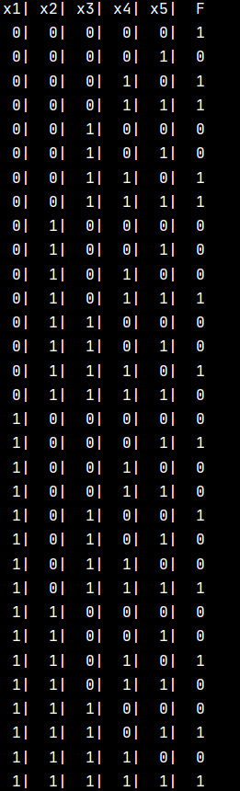

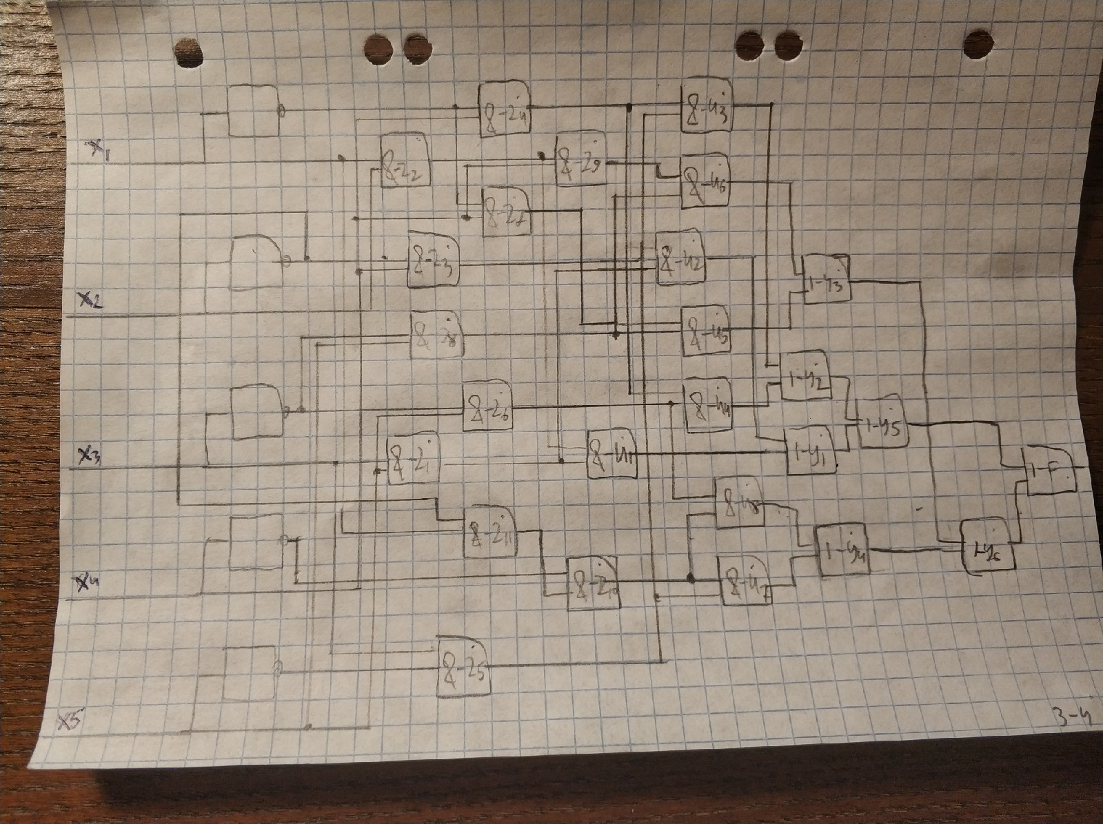

**Задание 2:** для каждой неисправности написать программу моделирования схемы с этой неисправностью и построить таблицу истинности функции неисправности.

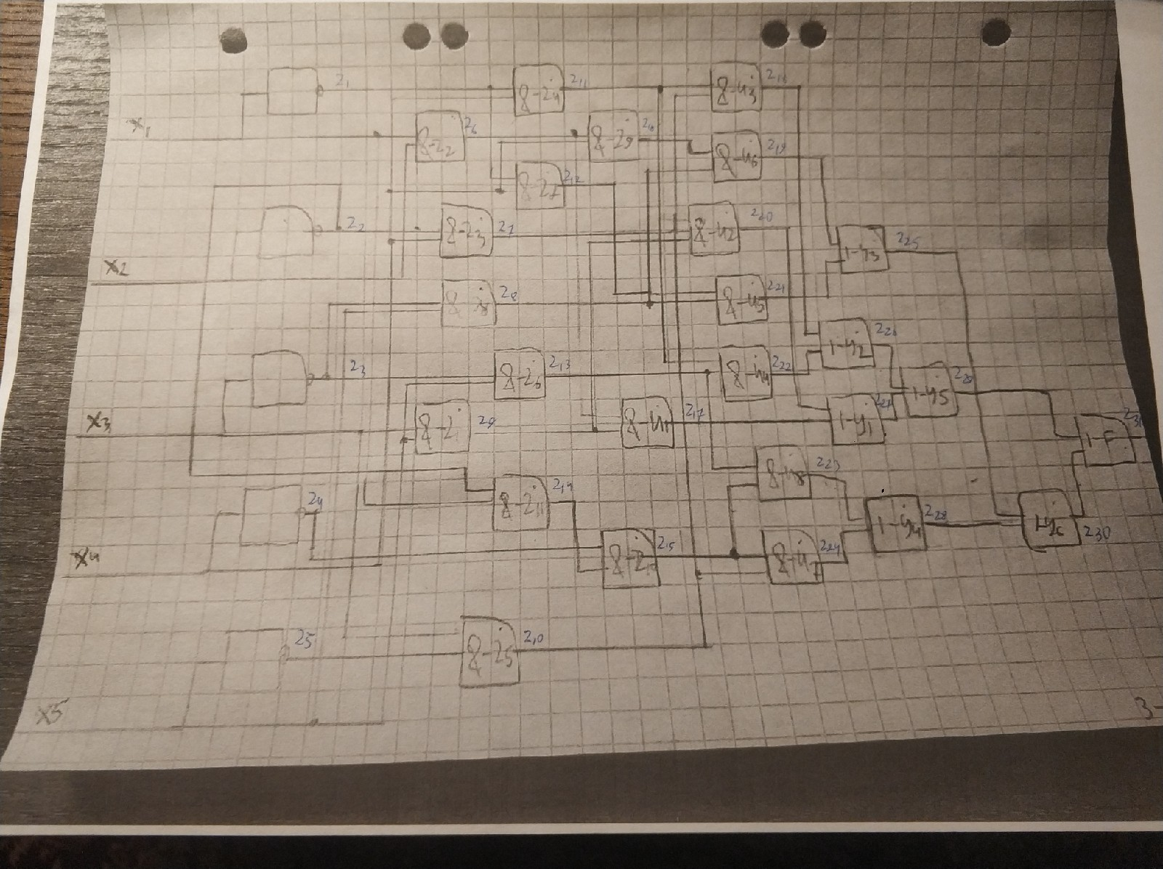

bool function(bool *x, int xn, bool flag) {  
 int tx;  
 if (xn != 0)  
 {  
 tx = x[xn - 1];  
 if (flag)  
 x[xn - 1] = 1;  
 else  
 x[xn - 1] = 0;  
 }  
 bool z1 = x[2] && x[4],

z2 = x[0] && x[1],

z3 = !x[1] && x[3],

z4 = !x[0] && x[3],

z5 = x[2] && !x[4],

z6 = !x[2] && x[4],

z7 = !x[0] && !x[1],

z8 = !x[2] && !x[4],

z9 = x[3] && z2,

z11 = x[0] && !x[1],

z10 = !x[3] && z11;

bool u1 = z1 && z2,

u2 = z1 && z3,

u3 = z4 && z5,

u4 = z4 && z6,

u5 = z7 && z8,

u6 = z8 && z9,

u7 = z5 && z10,

u8 = z6 && z10;

bool y1 = u1 || u2,

y2 = u3 || u4,

y3 = u5 || u6,

y4 = u7 || u8,

y5 = y1 || y2,

y6 = y3 || y4;

if (xn != 0)  
 x[xn - 1] = tx;  
 return y5 || y6;  
}

void output(int m, int n, bool **table, bool *fres, bool **f)  
{  
 for (int i = 0; i < m; i++)  
 {  
 cout << "x" << i + 1 << " ";  
 }  
 cout << "f\t";  
 for (int i = 0; i < 10; i++)  
 {  
 cout << "f" << i + 1 << "\t";  
 }  
 cout << "\n";  
 for (int i = 0; i < n; i++)  
 {  
 for (int j = 0; j < m; j++)  
 {  
 cout << table[i][j] << " ";  
 }  
 cout << fres[i] << "\t";  
  
 cout << function(table[i], 1, false) << "\t";  
 cout << function(table[i], 1, true) << "\t";  
 cout << function(table[i], 2, false) << "\t";  
 cout << function(table[i], 2, true) << "\t";  
 cout << function(table[i], 3, false) << "\t";  
 cout << function(table[i], 3, true) << "\t";  
 cout << function(table[i], 4, false) << "\t";  
 cout << function(table[i], 4, true) << "\t";  
 cout << function(table[i], 5, false) << "\t";  
 cout << function(table[i], 5, true) << "\t";  
 cout << "\n";  
 }  
 cout << check_test(2, true);  
 cout << "\n";  
}

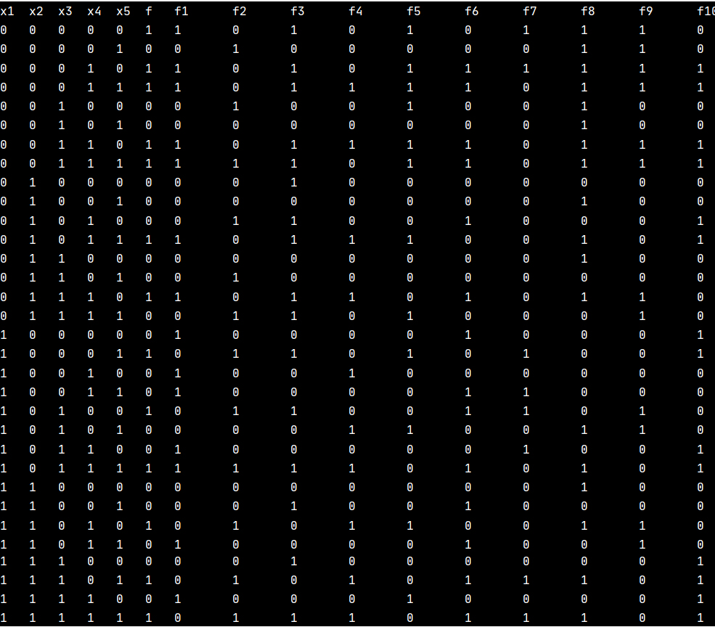

**Задание 3:** Определить, существуют ли в множестве неисправностей необнаружимые и неразличимые неисправности.

В данной схеме необнаружимых неисправностей нет, так как ни одна из функций неисправностей, не совпадает с исходной функцией.

Неразличимых неисправностей также нет, так как ни одна функция неисправности не совпадает с другой функцией неисправности.

**Задание 4:** Составить матрицу функций неисправностей, содержащей попарно различные строки. Столбцы матрицы соответствуют наборам входных сигналов, а строки — векторам-значений функций неисправности. Каждой строке матрицы поставить в соответствие множество подозреваемых неисправностей.



**Задание 5:** Составить диагностическую матрицу, заменив в матрице функций неисправностей каждую функцию неисправности соответствующей разностной функцией.

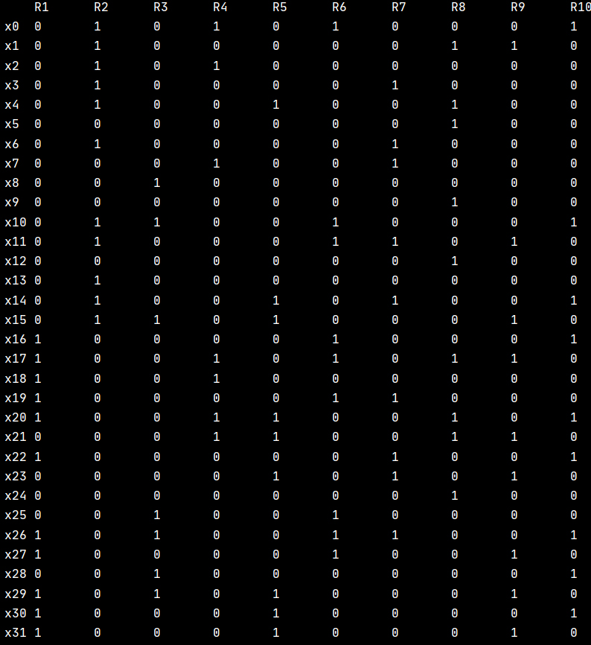

**Задание 6:** Составить диагностическую матрицу, заменив в матрице функций неисправностей каждую функцию неисправности соответствую-щей разностной функцией.

Проверяющий тест: { x14, x15, x17},{ x11, x15, x20},{ x0, x21, x17}

Минимальный диагностический тест: { x0, x1 , x2, x14, x15, x17}

Диагностический тест

|  |  |  |  |  |  |  |  |  |  |  |
| --- | --- | --- | --- | --- | --- | --- | --- | --- | --- | --- |
| Номер набора | Разностные функции | | | | | | | | | |
| R1 | R2 | R3 | R4 | R5 | R6 | R7 | R8 | R9 | R10 |
| X0 | 0 | 1 | 0 | 1 | 0 | 1 | 0 | 0 | 0 | 1 |
| x1 | 0 | 1 | 0 | 0 | 0 | 0 | 0 | 1 | 1 | 0 |
| X2 | 0 | 1 | 0 | 1 | 0 | 0 | 0 | 0 | 0 | 0 |
| X14 | 0 | 1 | 0 | 0 | 1 | 0 | 1 | 0 | 0 | 1 |
| X15 | 0 | 1 | 1 | 0 | 1 | 0 | 0 | 0 | 1 | 0 |
| X17 | 1 | 0 | 0 | 1 | 0 | 1 | 0 | 1 | 1 | 0 |

**Задание 7:** В матрице функций неисправностей (см. п. 4) оставить только столбцы, соответствующие наборам входных сигналов, принадлежащим диагностическому тесту.

|  |  |  |  |  |  |  |  |  |  |  |  |  |  |  |  |  |
| --- | --- | --- | --- | --- | --- | --- | --- | --- | --- | --- | --- | --- | --- | --- | --- | --- |
| Номер набора | Значение сигналов | | | | | Разностные функции | | | | | | | | | | |
| X1 | X2 | X3 | X4 | X5 | F | f1 | f2 | f3 | f4 | f5 | f6 | f7 | f8 | f9 | F10 |
| X0 | 0 | 0 | 0 | 0 | 0 | 1 | 1 | 0 | 1 | 0 | 1 | 0 | 1 | 1 | 1 | 0 |
| X1 | 0 | 0 | 0 | 0 | 1 | 0 | 0 | 1 | 0 | 0 | 0 | 0 | 0 | 1 | 1 | 0 |
| X2 | 0 | 0 | 0 | 1 | 0 | 1 | 1 | 0 | 1 | 0 | 1 | 1 | 1 | 1 | 1 | 1 |
| X14 | 0 | 1 | 1 | 1 | 0 | 1 | 1 | 0 | 1 | 1 | 0 | 1 | 0 | 1 | 1 | 0 |
| X15 | 0 | 1 | 1 | 1 | 1 | 0 | 0 | 1 | 1 | 0 | 1 | 0 | 0 | 0 | 1 | 0 |
| X17 | 1 | 0 | 0 | 0 | 0 | 1 | 0 | 1 | 1 | 0 | 1 | 0 | 1 | 0 | 0 | 1 |

**Задание 8:** По полученной в п. 7 матрице построить алгоритм распознавания неисправностей в виде диагностического дерева.

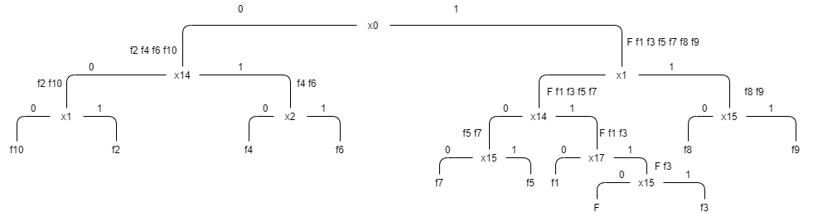

9. Используя программу моделирования комбинационной схемы с неисправностью и алгоритм распознавания неисправностей написать программу для проведения диагностического эксперимента.

string check_test(int xn, bool flag) {  
 bool test[6][5] = {{0, 0, 0, 0, 0},  
 {0, 0, 0, 0, 1},  
 {0, 0, 0, 1, 0},  
 {0, 1, 1, 1, 0},  
 {0, 1, 1, 1, 1},  
 {1, 0, 0, 0, 0}};  
 if (function(test[0], xn, flag)) {  
 if (function(test[1], xn, flag)) {  
 if (function(test[4], xn, flag)) {  
 return "error f9 (x5 = 0)";  
 } else {  
 return "error f8 (x4 = 1)";  
 }  
 } else {  
 if (function(test[3], xn, flag)) {  
 if (function(test[5], xn, flag)) {  
 if (function(test[4], xn, flag)) {  
 return "error f3 (x2 = 0)";  
 } else {  
 return "error F";  
 }  
 } else {  
 return "error f1 (x1 = 0)";  
 }  
 } else {  
 if (function(test[4], xn, flag)) {  
 return "error f5 (x3 = 0)";  
 } else {  
 return "error f7 (x4 = 0)";  
 }  
 }  
 }  
 } else {  
 if (function(test[3], xn, flag)) {  
 if (function(test[2], xn, flag)) {  
 return "error f6 (x3 = 1)";  
 } else {  
 return "error f4 (x2 = 1)";  
 }  
 } else {  
 if (function(test[1], xn, flag)) {  
 return "error f2 (x1 = 1)";  
 } else {  
 return "error f10 (x5 = 1)";  
 }  
 }  
  
 }  
}

